IOAI 2025 Индивидуално състезание Ден 1
Версия на превода на ръководителя на екипа

Ръководителите на екипи трябва да попълнят формуляра по-долу, дори ако не се нуждаят от преведени документи.
Държава Или Регион | Bulgaria
Брой членове на екипа  (Достатъчните документи ще бъдат дублирани съгласно номер) | 8
Колко страници общо  (включително коричните страници) | 26

IOAI2025 На място : Радар

Забележка: Моля, първо се „присъединете“ към състезанието. След това можете да монтирате (mount) набора от данни към графичния процесор. В противен случай, преносимият компютър може да срещне грешка, тъй като не може да получи достъп до набора от данни, докато не се присъедините към състезанието.

1. Описание на проблема
Радарът е ключова технология в безжичната комуникация, с широко разпространени приложения, като например автономни автомобили. Обикновено включва антена, която предава специфични сигнали и приема техните отражения от обекти в околната среда. Чрез обработката на тези сигнали системата определя ъгловата посока, разстоянието и скоростта на целевите обекти.
В реални приложения, обработката на радарните сигнали е предизвикателство поради шум и отражения от нецелеви обекти в околната среда. Например, когато се опитва да засече пешеходци, радарът може също да получава отражения от дървета или други фонови обекти, което може да намали точността. Вашата задача е да използвате изкуствен интелект, за да анализирате сигналите, получени от радара, и да идентифицирате присъствието на човек на всяка позиция.
В тази задача предоставяме набор от данни за експеримент с радар на закрито , а вашата цел е да разработите модел, който извършва семантична сегментация на радара .

2. Набор от данни
За измерване на обекти около радара се използват следните ключови параметри:
- Обхват : Разстоянието по права линия между радара и обекта.
- Азимут : Хоризонталният ъгъл (отляво надясно) между радара и обекта.
- Кота : Вертикалният ъгъл (нагоре или надолу) на обекта спрямо радара.
- Скорост : Скоростта, с която обектът се движи към или отдалечава от радара.
Радарните данни се обработват в множество топлинни карти , всяка от които кодира силата на получения сигнал в различни позиции и посоки.
- Статичните топлинни карти подчертават отраженията от неподвижни обекти.
- Динамичните топлинни карти подчертават промените, причинени от движещи се обекти.
Когато на определено място няма обект, сигналът се състои предимно от фонов шум и изглежда слаб. За разлика от това, отраженията от обект увеличават интензитета на сигнала, което позволява откриването му.
Например, статичната топлинна карта на обхвата и азимута представлява силата на сигнала на различни разстояния ( обхват ) и хоризонтални ъгли ( азимут ), отразени главно от неподвижни обекти.
Всяка извадка в набора от данни се съхранява във файл .mat.pt като тензор с форма 7х50х181, където:
- 7 е броят на картите (6 топлинни карти + 1 карта със семантични етикети),
- 50 представлява интервали за обхват (разстояние),
- 181 представлява ъглови или скоростни интервали, обхващащи ъгли от -90° до +90° в хоризонталната или вертикалната равнина. Можете да предположите, че скоростните интервали също са преназначени от -90° до +90° за по-добра визуализация.
- Всяка стойност на интензитета на топлинната карта е нормализирана до [0, 1], представляваща силата на получения сигнал.
6-те топлинни карти са структурирани както следва:
- Индекс 0 : Статична топлинна карта за обхват и азимут
- Индекс 1 : Топлинна карта с динамичен диапазон и азимут
- Индекс 2 : Статична топлинна карта на обхвата и надморската височина
- Индекс 3 : Динамична топлинна карта на обхвата и надморската височина
- Индекс 4 : Статична топлинна карта на обхвата и скоростта
- Индекс 5 : Топлинна карта на динамичния диапазон и скоростта
Всички стойности в топлинните карти са нормализирани , така че не е необходимо преобразуване на мерни единици.
Картата в индекс 6 е картата на семантичните етикети, съхранена във формат обхват-азимут.
- -1 : Фон (без цел)
- 0 : Куфар
- 1 : Стол
- 2 : Човек
- 3 : Стена
Това е визуализацията на 1.mat.pt в training_set:
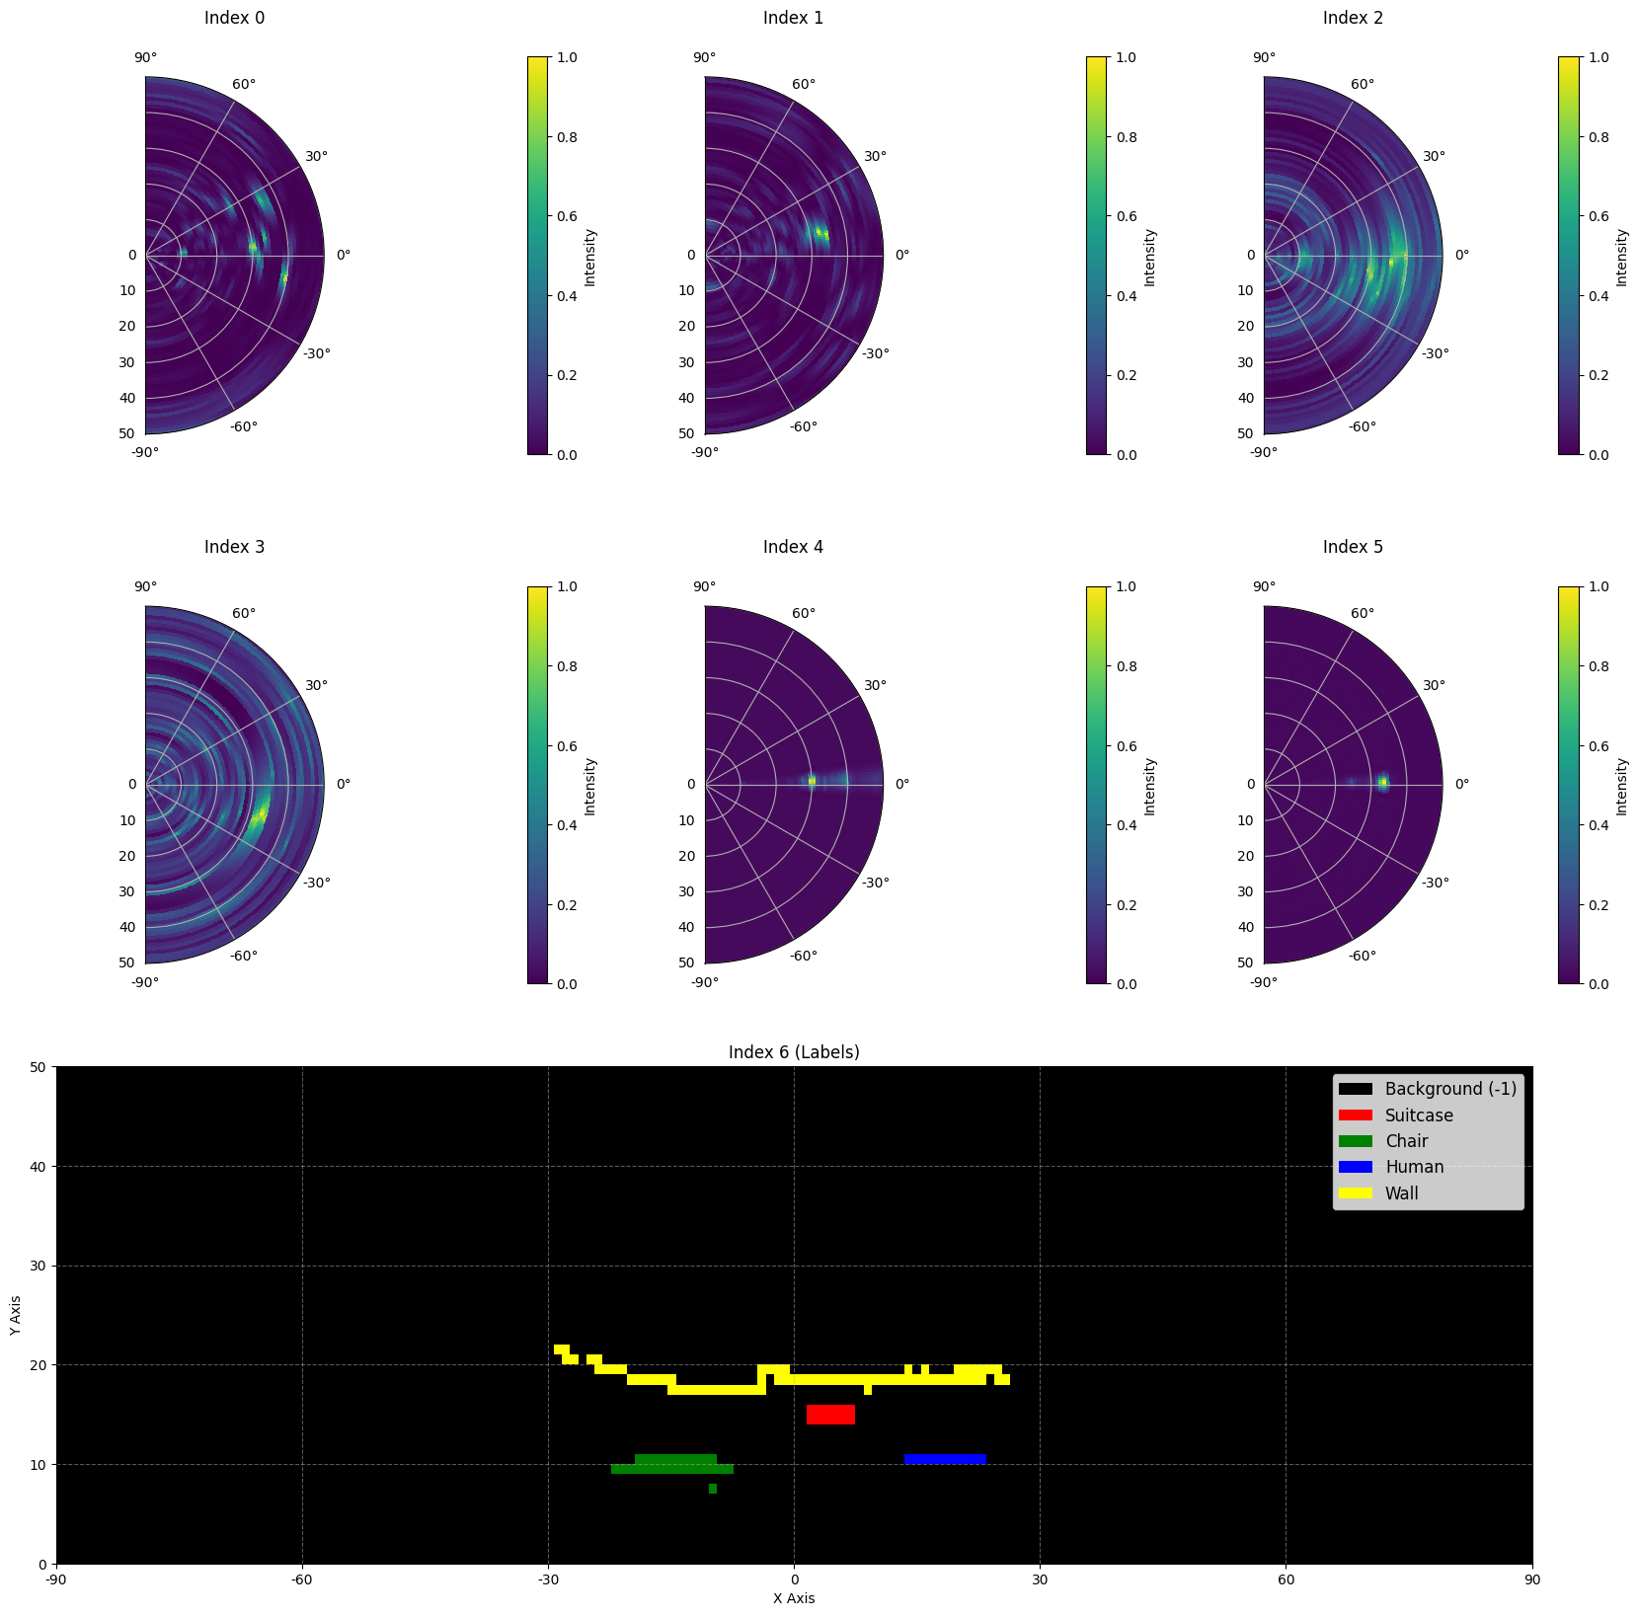
Ето част от пример от набора от данни:
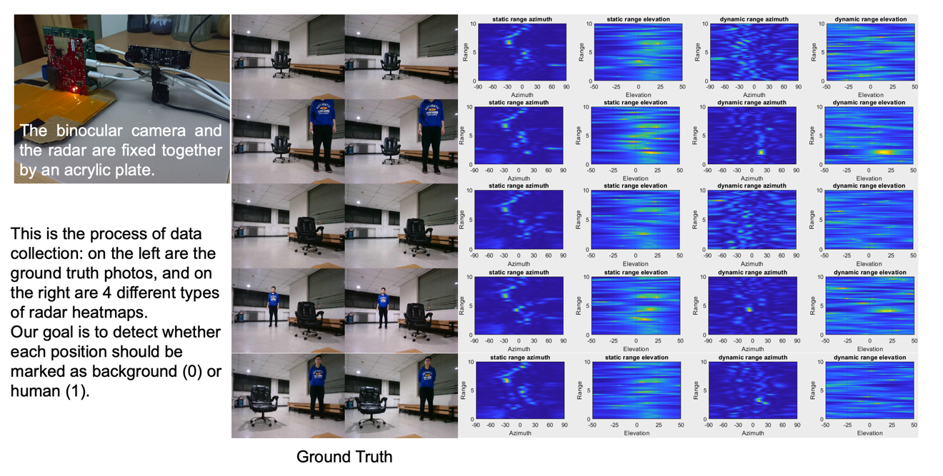

Мащаб на данните: 1800 извадки в обучителния набор, 500 извадки във валидационния набор и 500 извадки в тестовия набор.

3. Задача
Вашата задача е да разработите модел, който приема първите шест топлинни карти (индекси от 0 до 5) като входни данни и предсказва картата на семантичните етикети (индекс 6) като изходни данни. Целта е точно да се определи каква е целта (от -1 до 3) на всяко място в зрителното поле на радара.
- Вход : Тензор с размери 6 х 50 х 181, представляващ шест радарни топлинни карти.
- Изход : Тензор с размери 50 х 181, представляващ целевата карта на семантични етикети.

4. Подаване
Моля, изпратете файл с име submission.ipynb . Резултатът е zip файл с име „submission.zip“, който съдържа две таблици submission_val.csv и submission_test.csv, съответстващи на резултатите от прогнозите съответно на валидационния набор и тестовия набор. Таблиците трябва да бъдат записани във файлове в CSV формат (comma separated values).
Забележка: Изходната таблица трябва да има заглавен ред, данните в таблицата не са действителните изходни данни, те се използват само като пример за формата на подаване.
име на файл | пиксел_0 | пиксел_1 | ... | пиксел_9049
1.mat.pt | -1 | -1 | ... | -1
... | ... | ... | ... | ...

5. Резултат
Резултатът се базира на точността на разпознаване на етикетите . Правилното идентифициране на целевите точки се оценява по-добре от правилното идентифициране на фоновите точки.

Критерии за оценяване:
- Всеки правилно идентифициран фонов пиксел носи 1 точка .
- Всеки правилно идентифициран пиксел, който не е фон, носи 50 точки .
- Крайният резултат се нормализира до 0-1 точка, като се сравнява с максималния възможен резултат.

Формула：
$$Score=\frac{\left|C_{0,correct}\right|×1+\left|C_{1,correct}\right|×bonus}{\left|C_{0}\right|×1+\left|C_{1}\right|×bonus}$$
където:
$$\begin{matrix}I & =\{1,2,…,50×181\} \\ C_{0} & =\{i∈I∣y_{i}=-1\} \\ C_{1} & =\{i∈I∣y_{i}≠-1\} \\ C_{0,correct} & =\{i∈C_{0}∣p_{i}=y_{i}\} \\ C_{1,correct} & =\{i∈C_{1}∣p_{i}=y_{i}\} \\ & \end{matrix}$$

Пример
За 3x3 топлинна карта, приемете, че Ground Truth е
$$\left[\begin{matrix}-1 & -1 & -1 \\ 1 & 2 & 3 \\ -1 & -1 & -1\end{matrix}\right]$$
Резултатът, който сте идентифицирали, е
$$\left[\begin{matrix}-1 & 1 & -1 \\ -1 & 2 & -1 \\ -1 & 3 & -1\end{matrix}\right]$$
След това има четири пъти правилно идентифицирани -1 и един път правилно идентифициран 2. Вашият резултат е 4 + 50 = 54 точки. Максималният възможен резултат е 6 + 50 * 3 = 156, т.е. резултатът за шест фонови пиксела и три пиксела, които не са фон. Вашият нормализиран резултат е 54 / 156 = 0,346.
$$Score=\frac{4×1+1×50}{6×1+3×50}=0.346$$

6. Базов и обучителен набор
- Базовата линия е в baseline.ipynbь
(Забележка: В оригиналтата версия на условието, baseline.ipynb е хиперлинк, който трябва да натиснете, за да достъпите тетрадката)
- Наборът от данни е в тренировъчното множество (training set).

7. Изисквания
- Максимален брой изпращания: 15 пъти . Само успешните изпращания (т.е. тези, които получат резултат в класация А) ще бъдат зачитани към лимита за изпращания.
- Ограничения на тестовата среда: Тестовата машина ще стартира вашия преносим компютър в рамките на 15 минути . Ако времето за изпълнение надвиши 15 минути , системата ще прекрати принудително работата и ще върне обратна връзка „Timeout“ или „Failed“.
- Изпращане на данни и модел: В тази задача участниците могат да изпратят само Notebook и не могат да изпратят монтирани (mounted) набори от данни или .pth файлове, генерирани от самите тях. Моля, първо проверете горния десен ъгъл, за да премахнете монтирания набор от данни.
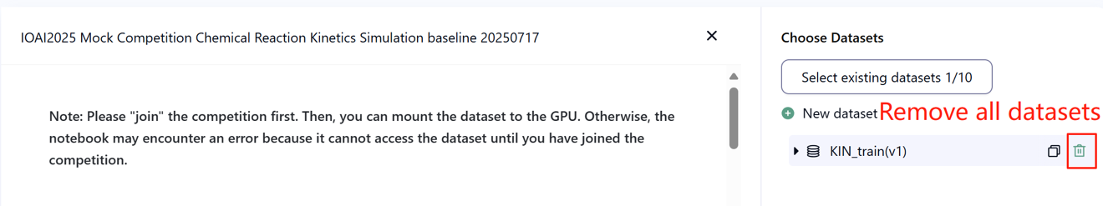
- Мрежа: За етапа на работа на място, тестовата машина не може да се свърже с интернет. С други думи, изтеглянето на команди като „pip“ и „conda“ или опитът за извикване на API няма да работи.
- Предварително обучен модел: Всеки предварително обучен модел може да се използва в тази задача, стига да може да бъде импортиран правилно без мрежова връзка и изтегляне. Това означава, че Bohrium не може да гарантира изключването на всички предварително обучени модели от Python образа при инсталиране на пакетите. Когато намерите някой полезен модел, можете да го използвате.

8. Предпазни мерки
- Кой резултат е ефективен: Участниците могат да изберат до 2 резултата от подадените задачи за оценяване (√ - избран, □ - неизбран). Резултатът преди обединяване за тази задача ще се определи от по-високия резултат в Класация B измежду двете избрани подадени задачи. За други случаи на изчисляване на резултата: моля, вижте Приложението Механизми и ограничения на платформата за индивидуален конкурс и GAITE .

- Как да се справим с неясноти: След като възникне конфликт между описанието на задачата и обучителния набор, валидационния набор и тестовия набор, наборът от данни ще бъде взет под внимание с приоритет и той няма да бъде променян по време на състезанието.
- Участниците имат достъп само до Класация А по време на състезанието и нямат достъп до Класация Б. Крайният резултат ще бъде изчислен само въз основа на резултата в Класация Б.
- Най-високият резултат от Научния комитет за тази задача е 0,90 в Класация B, този резултат се използва за обединяване на резултатите.
- Базовият резултат от Научния комитет за тази задача е 0,67 в класация B, този резултат се използва за обединяване на резултатите.

IOAI2025 На място : Задача за броене на пилета

Забележка: Моля, първо се „присъединете“ към състезанието. След това можете да монтирате набора от данни към графичния процесор. В противен случай, преносимият компютър може да срещне грешка, тъй като не може да получи достъп до набора от данни, докато не се присъедините към състезанието.

1. Описание на проблема
Като ръководител на изследователски екип за изкуствен интелект, сътрудничещ с фермери за отглеждане на пилета Silkie, вие сте натоварени със задачата да решите критично предизвикателство в традиционното свободно отглеждане. Точното преброяване на добитъка е от решаващо значение както за фермерите, така и за застрахователните компании, тъй като фактори като огнища на болести и нашествия на хищници могат значително да повлияят на процента на оцеляване на тези пилета за кратко време. Докато застрахователното покритие помага за смекчаване на рисковете в земеделието, процесът на предявяване на искове изисква прецизно отчитане на загубите на добитък. Вашите фермери са се обърнали към вашия екип за помощ при разработването на по-точни, автоматизирани системи за броене. Предизвикателството пред вашия изследователски екип е да разработи оптимизиран модел за броене на пилета Silkie, използвайки техники за оценка на плътността, които могат да осигурят надеждни преброявания в подкрепа както на управлението на фермата, така и на застрахователните процеси.
Вашият екип има достъп до предварително обучен инструмент за извличане на характеристики за изображения на пилета Silkie, но ще трябва да проектирате и обучите декодера за оценка на плътността, за да създадете цялостно решение за броене. Вашата задача е да надградите върху тази основа, като разработите ефективна архитектура на декодера и стратегия за обучение, за да постигнете точно преброяване на пилетата, на което фермерите и застрахователните компании могат да разчитат.
Фигурата по-долу показва изображение в набора от данни, както и съответното истинско разпределение на плътността и прогнозирано разпределение на плътността, генерирано от базовия модел. Общата плътност (сума от плътностите във всички области) е обозначена.
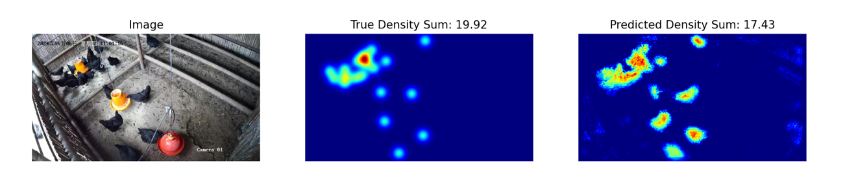

2. Набор от данни
Структурата на предоставения набор от данни за изображения на пилето Silkie е следната:
datasets/
├── train/
│ └── Набор от данни с характеристики:
│ ├── `image`: `PIL.Image` с RGB канали (3x720x1280)
│ └── `density`: 2D масив с форма 180x320
└── base.pth (Предварително обучен модел)
os.environ.get("DATA_PATH")/
├── test_a/
│ └── Набор от данни с характеристики:
│ └── `image`: `PIL.Image` с RGB канали (3x720x1280)
└── test_b/
└── Набор от данни с характеристики:
└── `image`: `PIL.Image` с RGB канали (3x720x1280)
(1) Местоположение на обучителния набор: наборите от данни и файловете в тази папка се използват за фина настройка на модела. Тя съдържа папка за обучение, която съхранява набор от данни със 100 изображения и съответните им карти на плътността.
(2) Валидационен набор (test_a) и Тестов набор (test_b): Те ще бъдат използвани за оценка на резултатите съответно в Класация А и Класация Б. Те ще бъдат недостъпни за състезателите. Само резултатът, постигнат в тестов набор Б, ще бъде използван за окончателно оценяване.
(3) Размер на наборите от данни:
- Обучителен набор: 100 изображения.
- Валидационен набор: 100 изображения.
- Тестов набор: 100 изображения.
(4) Валидационният набор (test_a) и тестовият набор (test_b) не са видими.
(5) Поради ограниченията на изчислителните ресурси, картите на плътността на обучение се преоформят до $1×180×320$. ЗАБЕЛЕЖКА: Изходната карта на плътността може да се разглежда като двуизмерна матрица от реални числа с форма $180×320$, като сумата от всички стойности на матрицата е броят на пилетата.

3. Задача
Вашата задача е да обучите свой собствен модел, използвайки данните от обучението, за да предскажете карти на плътността, като по този начин послужите за целите на броенето на пилета.
Можете да разширите и оптимизирате дадения предварително обучен модел, за да подобрите точността му на прогнозиране на броя. Предварително обученият модел base.pth съдържа само теглата на първите четири слоя на модела (моделът за извличане на характеристики), а функцията load_pretrained_weights_partial в базовия код може да се използва за зареждане на тези частични тегла във вашия модел. Можете да конструирате декодер за плътност Density Decoder и да го комбинирате с предварително обучения модул за извличане на характеристики, за да формирате пълен модел за прогнозиране на данни.
class DensityDecoder(nn.Module):
def __init__(self):
############################################################
# Вашият код тук
##################################################
def forward(self, x):
###############################################################
# Вашият код тук
###################################################
return x
Можете също така да изградите свой собствен модел без предварително обучения модел, който предоставихме.
Тази задача е продължение на сателитното прогнозиране на времето. Напомняме ви, че UNET лесно може да запълни паметта на графичния процесор без никакво инженерство на характеристики (feature engineering). Това би довело до съобщение за грешка в паметта на графичния процесор.
Моля, следвайте тези правила, за да постигнете нормален резултат:
(1) Вашият модел трябва да изведе прогнозираната карта на плътността.
(2) Поради ограниченията на изчислителните ресурси, вашата карта на изходната плътност трябва да бъде преоформена на $180×320$. Това е и формата на целевите карти на плътността, предоставени в набора от данни за трениране.

4. Подаване
Моля, изпратете submission.ipynb файл , който включва следните компоненти:
(1) Код за обучение
- Включете пълния процес на обучение.
(2) Код за оценка
- Оценете модела си върху валидационния и тестовия набор. Вижте baseline.ipynb за това как да получите достъп до тези набори от данни със секретен DATA_PATH.
- Резултатът трябва да бъде запазен като submission.npz . Това трябва да е валиден npz файл, съдържащ два масива pred_a и pred_b , всеки с форма 100x1x180x320 (Скриптът за оценка ще приема и прогнози във формата на 100x180x320 , ако решите да намалите (sqeeze) размера на канала).
- Всеки резултат, който не отговаря на посочения размер, ще се счита за невалиден, което ще доведе до оценка нула.
- Всеки елемент от картата на плътността трябва да е не по-малък от нула , в противен случай оценката ще бъде нула.

5. Резултат
Ще бъдете оценени въз основа на средната относителна грешка на вашия модел. Относителната грешка се определя от:
$$\text{Relative Error=}\frac{\left|y_{i}-{\hat{y}}_{i}\right|}{\left|y_{i}\right|}$$
където $y_{i}$е истинската обща плътност за i-тата проба, а ${\hat{y}}_{i}$е прогнозираната обща плътност за i-тата проба.
Крайният ви резултат преди нормализиране ще бъде изчислен въз основа на средната ви относителна грешка, както следва:
$$\text{Score=exp}\left(-\frac{1}{n}\sum_{i=1}^{n}{\frac{\left|y_{i}-{\hat{y}}_{i}\right|}{y_{i}}}\right)$$

6. Базовa линия и обучителен набор
Базовата линия е в baseline.ipynb .
(Забележка: В оригиналтата версия на условието, baseline.ipynb е хиперлинк, който трябва да натиснете, за да достъпите тетрадката)
Тренировъчният набор е в training set.

7. Изисквания
- Максимален брой изпращания: 15 пъти . Само успешните изпращания (т.е. тези, които получат резултат в класация А) ще бъдат зачитани към лимита за изпращания.
- Ограничения на тестовата среда: Тестовата машина ще стартира вашия преносим компютър в рамките на 15 минути . Ако времето за изпълнение надвиши 15 минути , системата ще прекрати принудително работата и ще върне обратна връзка „Timeout“ или „Failed“.
- Изпращане на данни и модел: В тази задача участниците могат да изпратят само Notebook и не могат да изпратят монтирани набори от данни или .pth файлове, генерирани от самите тях. Моля, първо проверете горния десен ъгъл, за да премахнете монтирания набор от данни.

- Мрежа: За етапа на работа на място, тестовата машина не може да се свърже с интернет. С други думи, изтеглянето на команди като „pip“ и „conda“ или опитът за извикване на API няма да работи.
- Предварително обучен модел: Можете да използвате предоставените предварително обучени тегла в base.pth , но това не е задължително.
- Всеки друг предварително обучен модел може да се използва в тази задача, когато може да бъде импортиран правилно без мрежова връзка и изтегляне. Това съобщение означава, че Bohrium не може да гарантира изключването на всички предварително обучени модели от Python образа при инсталиране на пакетите. Когато намерите някои полезни, можете да ги използвате.

8. Предпазни мерки
- Кой резултат е ефективен: Участниците могат да изберат до 2 резултата от подадените задачи за оценяване (√ - избран, □ - неизбран). Резултатът преди обединяване за тази задача ще се определи от по-високия резултат в Класация B измежду двете избрани подадени задачи. Други случаи на изчисляване на резултата: моля, вижте Приложението Механизми и ограничения на платформата за индивидуален конкурс и GAITE .

- Как да се справим с неясноти: След като възникне конфликт между описанието на задачата и обучителния набор, валидационния набор и тестовия набор, наборите от данни ще бъдат взети предвид първо и всички набори от данни няма да бъдат променяни по време на състезанието.
- Участниците имат достъп само до Класация А по време на състезанието и нямат достъп до Класация Б. Крайният резултат ще бъде изчислен само въз основа на резултата в Класация Б.
- Най-високият резултат от Научния комитет за тази задача е 0,89, този резултат се използва за обединяване на резултатите.
- Базовият резултат от Научния комитет за тази задача е 0,71, този резултат се използва за обединяване на резултатите.

IOAI2025 На място: Концепции

Забележка: Моля, първо се „присъединете“ към състезанието. След това можете да монтирате (mount) набора от данни към графичния процесор. В противен случай, преносимият компютър може да срещне грешка, тъй като не може да получи достъп до набора от данни, докато не се присъедините към състезанието.

1. Описание на проблема
„Концепции“ е игра за отгатване на думи, в която играчите съобщават идеи чрез визуални икони. Има две роли: Даващ подсказки и Отгатващ . И за двамата играчи е достъпен споделен набор от визуални икони, всяка с известно описание. Ето някои примерни икони:

Даващият подсказки първо избира тайна , която е дума или фраза, и след това дава подсказка за нея, като посочва подредена поредица от икони от споделения набор — говоренето или писането не са разрешени.
Редът на иконите в подсказката е смислен:
- Първата икона обикновено представлява основната идея на тайната.
- Следните икони предоставят подкрепящ контекст, който помага за изясняване или доразвиване на основната концепция.

Пример 1
Следният намек може да се тълкува като място, където се извършва работа, свързана с борбата с пожари — с други думи, пожарна станция :

Ако редът на иконите е обърнат, това може да означава работа, свързана с гасенето на пожар в къща — сочейки към пожарникар :


Пример 2
Иконите могат да приемат различни значения в зависимост от контекста. Например, иконата на сърце може да се появи в следата подсказка, която подсказва инструмент, използван от лекарите за слушане на сърцето - стетоскоп :

Същата икона на сърце може вместо това да се появи в подсказка, която предполага измислен герой, който е едновременно мъртъв и жив — сочейки към зомби :


На предварителния кръг (Home-Stage) състезателите разработваха програма с изкуствен интелект, която предсказва резултати въз основа на поредица от подсказки. Беше забавно. Вашият приятел обаче сега ви е предизвиква:
„Познаването е лесно, но можете ли да създадете система с изкуствен интелект, която също може да дава добра подсказка?“
Всъщност, той ви предизвиква да видите дали можете да създадете система с изкуствен интелект, която да даде добра подсказка, така че друга система с изкуствен интелект да може да познае вашата ключова дума!
За да направим предизвикателството по-интересно, сега играем типичната игра на Концепции. Да си припомним, че предишната ни игра на Концепции беше опростена, така че една улика можеше да се състои само от една поредица от маркери (markers).
Сега можете да предоставите до 4 поредици от маркери !
С това можем да изразяваме сложни идеи по-добре. Да разгледаме следния пример, който използва 3 поредици от маркери, за да обясни самурай :
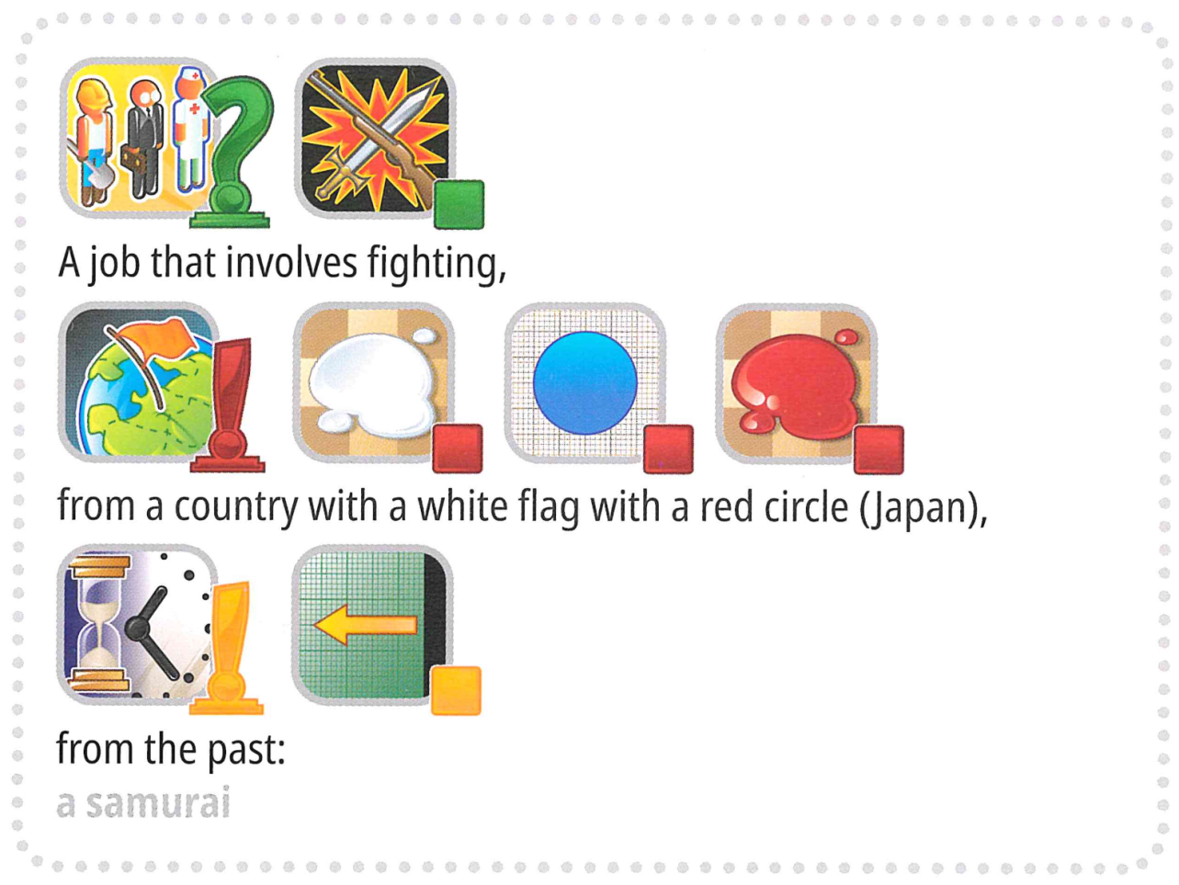
Но почакайте, има още. За да направи предизвикателството още по-интересно, играта вече ще включва някои ключови думи, които обикновено не присъстват в игра на Концепции, като например „Международна олимпиада“.
Готови ли сте за предизвикателството?

Нов формат, задвижван от изкуствен интелект:
Заменихме човека-отгатващ (Guesser) с Отгатващ с изкуствен интелект (AI Guesser). За да рационализираме играта:
- Целевата дума (label) винаги ще бъде избрана от предварително дефиниран набор (options) .
- Подсказките трябва да бъдат подредена поредица от маркери, избрани изключително от фиксиран набор от 118 кандидат-маркера .
Терминологии
За да осигурим яснота и последователност, стандартизираме ключови термини във всички материали.
- Етикет (label) : Целевият отговор (или „тайна“), който трябва да бъде идентифициран.
- опции (options): Предварително дефинираният набор от кандидати, от който са избрани всички валидни етикети .
- маркер (marker) : Икона, представляваща концепция, придружена от нейното текстово описание.
- подсказки (hints): Подредена поредица от маркери , предоставени на познаващия с изкуствен интелект, за да му помогнат да идентифицира етикета .
Вашата задача е да предоставите подсказка за всеки етикет , за да помогнете на познаващия с изкуствен интелект да го идентифицира. Например, когато целевият етикет е „микрофон“ , вашата програма може да генерира четири поредици от подсказки, като например:
- Hint 1:
["Object-Box", "Electronic-Computing", "Mouth-Taste", "Ear-Sound-Hearing", "Tool-Construction"]
- Hint 2:
["Music-Song", "Television-Program-Show", "Work-Occupation", "Use - Action-Do - Verbe-Button"]
- Hint 3:
["Black", "Metal", "Plastic-Rubber", "Cylinder", "Circle-Ring"]
- Hint 4:
["Arm-Hand-Finger", "Happy-Positive", "Expression - Quote-Talking-Words", "Life-Heart-Love"]
Забележка : Горният пример е само с илюстративна цел. Програмата трябва да генерира списъци с идентификатори, но не низове; моля, вижте както „3. Задача“, така и базовата линия.

2. Набор от данни
Структурата на предоставения набор от данни е следната:
datasets/
├── train/
│ └── Набор от данни за huggingface
└── hint_descriptions/
└── Набор от данни за huggingface
os.environ.get("DATA_PATH")/
└── test/
├── test_a/
│ └── Набор от данни за huggingface
└── test_b/
└── Набор от данни за huggingface
- Набор за обучение: файловете в тази папка се използват за обучение на модел. Той съдържа:
  - train/ : Набор от данни тип „huggingface“ с един разделен „train“ , с 30 примера, всеки от които съдържа:
    - label : низ - целевата ключова дума/отговор
    - options: последователност от низове - списък със 100 възможни варианта
  - hint_descriptions/ : Набор от данни за huggingface с един разделен „train“ , със 118 маркера и техните описания:
    - ID : int64 - уникален идентификатор за всеки маркер
    - Description : низ - текстово описание на това, което представлява маркерът
    - image : Изображение - визуално представяне на маркера
- Тестови набори: Намират се на адрес os.environ.get("DATA_PATH")/test/ . Те ще бъдат недостъпни по време на разработка и ще бъдат достъпни само в средата за оценка:
  - test_a/ : Набор от данни за huggingface с единичен разделен „тест“, съдържащ 150 примера за оценка на класация A
  - test_b/ : Набор от данни тип „huggingface“ с единичен разделен „тест“, съдържащ 150 примера за окончателно оценяване.
И двата тестови набора от данни съдържат същата структура като обучителния набор ( полета за етикет и опции ).

3. Задача
Вашата задача е да предоставите подсказка за всеки етикет , за да помогнете на познаващия с изкуствен интелект да го идентифицира. Изисква се да разработите програма, която приема два входни данни:
- Етикет на низ (вашият секретен етикет )
- Списъкът с опции (100 кандидат-варианта за гадаещия)
Етикетът гарантирано е една от опциите .
Освен това, програмата ще използва предварително дефинираните маркери-кандидати .
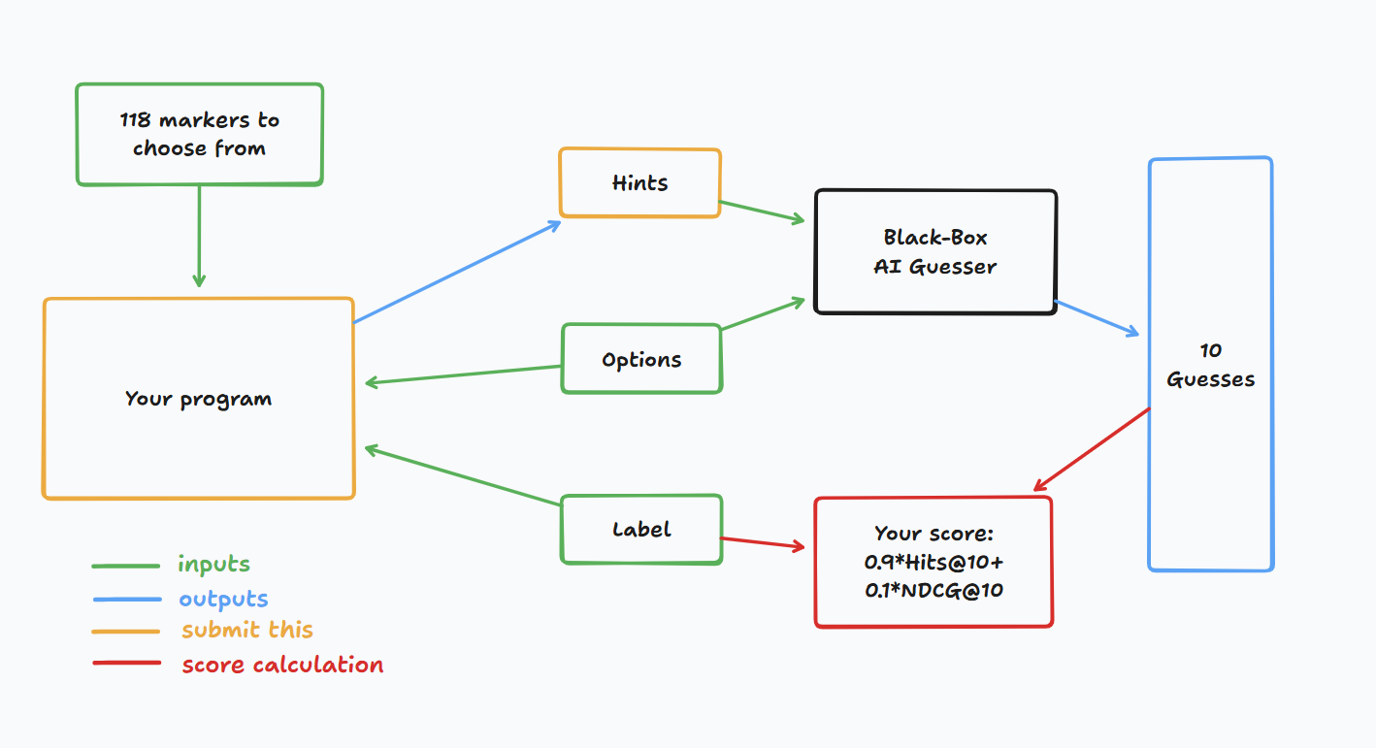
Тази програма трябва да върне списък със списъци с цели числа за всеки етикет , представляващи подсказките (т.е. последователностите от маркери). По-конкретно:
- Върнатият списък трябва да съдържа не повече от 4 последователности.
- Всяка поредица може да съдържа до 8 цели числа .
- Всяко цяло число представлява идентификатора на маркер в подсказката.
След това вашите подсказки ще бъдат дадени на познавач с изкуствен интелект, работещ по метода „черна кутия“. Ще получите точка, ако познавачът с изкуствен интелект, работещ по метода „черна кутия“, може правилно да познае вашата тайна ключова дума въз основа на вашите подсказки.

4. Подаване
Изпратете тетрадка, която генерира submission.zip файл , който включва clues_a.jsonl и clues_b.jsonl , подсказките съответно за тестови набори a и b, във формат json . Вижте базовата тетрадка за това как да генерирате тези файлове и специфичната структура на jsonl файловете. Моля, уверете се, че спазвате конвенциите за именуване и структуриране.
Участниците могат да изпращат файлове с модели. Ако изпращат файлове с модели, те трябва да създадат съответния набор от данни на платформата Bohrium. За тази задача може да бъде подаден само един набор от данни , чийто размер не трябва да надвишава 2GB. Предварително заредените набори от данни и модели ще бъдат автоматично монтирани на тестовата машина, което ще елиминира необходимостта от ръчно монтиране по време на изпращането.
Освен това, на участниците е разрешено да използват по-големи външни модели, които да им помогнат при разработването на своите предложения.

5. Резултат
Вашата подсказка се оценява с помощта на два показателя:

Hits @10
= 1, ако тайната дума е сред първите 10 предположения от ИИ, в противен случай 0.

NDCG@10 (Нормализирана дисконтирана кумулативна печалба)
Правилното предположение се възнаграждава повече, ако се показва по-напред в списъка.
Ако тайната дума е на ранг i (базирано на 1):
$$\text{NDCG@10}=\frac{1}{\log_{2}(i+1)} \text{(1)}$$
Примери:
- Ранг 1 → 1.00
- Ранг 2 → ~0.63
- Ранг 4 → ~0.43
- Ранг 10 → ~0.29

Краен резултат
Крайният ви резултат ще бъде комбинация от двете, по-конкретно 0.9 попадения@10 + 0.1 NDCG@10.
Точкуването означава, че ще получите значителна точка, стига познаващият да може да познае правилно тайната ключова дума, но се дава повече точка, ако познаващият може да предвиди тайната ключова дума по-рано.

6. Базови и налични инструменти
- Базовата линия е в baseline.ipynb
- Обучителният набор и предварително обучените модели са в обучителния набор

API за AI-Guesser
Можете да оцените AI-guesser-а, за да си поиграете с него. Вижте следния код за това как да получите достъп до guesser-а. Препоръчително е да се внедри експоненциална логика за повторен опит, тъй като може да възникнат мрежови грешки. За по-подробен код вижте baseline.ipynb.
guesser_response = httpx.post(f"{API_URL}/guess", json={
"clues": clues,
"options": options
}, headers={
"Authorization": f"Bearer {SCORER_API_KEY}"
}, timeout=60).json()
Важно : AI-Guesser API няма да е наличен на машините за извод. С други думи, НЕ извиквайте API в тетрадките си за подаване. Това е само за вас, за да валидирате/обучите модела си локално. Можете да прикачите теглата на модела, данните за обучение и др. чрез набор от данни на Bohrium. Вижте раздела „Изисквания“.

Околна среда
Инсталирахме vllm , sglang и unsloth в среда за LLM извод и фина настройка.
Освен това, предоставяме достъп до следните модели на huggingface чрез обучителен набор в платформата Bohrium:

Модели за Емдебинги
sentence-transformers/all-MiniLM-L6-v2
sentence-transformers/all-MiniLM-L12-v2
sentence-transformers/all-mpnet-base-v2
sentence-transformers/paraphrase-mpnet-base-v2
sentence-transformers/paraphrase-MiniLM-L6-v2
intfloat/e5-small
intfloat/e5-base
intfloat/e5-large
intfloat/e5-small-v2
intfloat/e5-base-v2
intfloat/e5-large-v2
intfloat/multilingual-e5-small
intfloat/multilingual-e5-base
Alibaba-NLP/gte-modernbert-base
Snowflake/snowflake-arctic-embed-xs
Snowflake/snowflake-arctic-embed-s
Snowflake/snowflake-arctic-embed-m
Snowflake/snowflake-arctic-embed-m-long
Snowflake/snowflake-arctic-embed-l
BAAI/bge-large-en
BAAI/bge-base-en
BAAI/bge-small-en
BAAI/bge-large-en-v1.5
BAAI/bge-base-en-v1.5
BAAI/bge-small-en-v1.5
WhereIsAI/UAE-Large-V1
mixedbread-ai/mxbai-embed-large-v1

Малки LLM
Qwen/Qwen3-0.6B
Qwen/Qwen2.5-0.5B
Qwen/Qwen2.5-0.5B-Instruct
unsloth/Qwen3-0.6B
facebook/opt-350m
facebook/opt-125m
Можете да се обърнете към туториъла за модели на Huggingface за това как да заредите успешно тези локални модели.

Достъп до прокси сървър за LLM
Предоставяме LLM прокси. Вижте ръководството за LLM прокси за това как да получите достъп до проксито. Обърнете внимание, че ще имате кредитен лимит от $10 . Напомняме ви, че не е позволено да използвате частни API, да влизате във външни услуги (включително huggingface) или да използвате собствени токени за която и да е услуга.
Важно : LLM проксито няма да бъде достъпно на тестовите машини. Ако изпратеният от вас бележник се опита да извика API, той няма да се изпълни.

7. Изисквания

Общи изисквания
- Максимален брой изпращания : 15 пъти . Само успешните изпращания (т.е. тези, които получат резултат в класация А) ще бъдат зачитани към лимита за изпращания.
- Ограничения на тестовата среда : Тестовата машина ще стартира вашия ноутбук в рамките на 10 минути . Ако времето за изпълнение надвиши 10 минути , системата ще прекрати принудително работата и ще върне обратна връзка „Timeout“ или „Failed“.
- Подаване на данни и модел : В тази задача участниците трябва да подадат Тетрадка и да имат възможност да изпратят 1 прикачен набор от данни, генериран от самите тях. Наборът от данни не трябва да надвишава 2GB по общ размер. Предупреждаваме ви, че прикачването на много голям набор от данни може да удължи процеса на тестване, тъй като наборът от данни трябва да бъде монтиран към машината за извод. Въпреки че този процес не се брои към ограничението за време за изпълнение, ще ви отнеме повече време, за да можете да видите и изберете своите подадени данни.
- Мрежа : За етапа на работа на място, тестовата машина не може да се свърже с интернет. С други думи, изтеглянето на команди като „pip“ и „conda“ или опитът за извикване на API няма да проработи. Специфично за този проблем е, че тестовите машини нямат достъп до API на guessor, нито до LLM проксито.

Ограничения за достъп до API
Вашият токен ще ви предостави 12 500 POST заявки към крайната точка /guess на AI-guesser API.
- Ако е успешно, това ще върне речник във вида {'guesses': ['firefighter', 'fire inspector', 'fire marshal', 'fire warden', 'fire safety officer', 'smokejumper', 'pyrotechnician', 'firewatcher', 'chef', 'cook'], 'message': Generated 10 guesses '} .
- Ако не успее, това ще повдигне HTTPStatusError и ще върне {'detail': 'error message'} , или ще върне {'guesses': [], 'message': 'unable to generate guesses'} .
- Обикновено първото е, защото сте превишили лимита от 12 500 на вашия токен или сте се опитали да направите повече от 1000 заявки в рамките на 1 минута, а второто е, защото вашите улики са превишили 4 поредици или 8 маркера в 1 поредица.
- Вижте съобщението за грешка за подробности.
- Възможно е да има 1-2 неуспешни заявки на 1000, механизмът за „повторен опит“ е предоставен в baseline.ipynb .

Предупреждение
Научният комитет ще следи отблизо представените документи за този проблем. Всеки умишлен опит за получаване на тестовия комплект ще доведе до дисквалификация.

8. Предпазни мерки
- Кой резултат е ефективен: Участниците могат да изберат до 2 резултата от подадените задачи за оценяване (√ - избран, □ - неизбран). Резултатът преди обединяване за тази задача ще се определи от по-високия резултат в Класация B измежду двете избрани подадени задачи. Други случаи на изчисляване на резултата: моля, вижте Приложението Механизми и ограничения на платформата за индивидуален конкурс и GAITE .

- Как да се справим с неясноти: След като възникне конфликт между описанието на задачата и обучителния набор, валидационния набор и тестовия набор, наборът от данни ще бъде взет под внимание с приоритет и той няма да бъде променян по време на състезанието.
- Участниците имат достъп само до Класация А по време на състезанието и нямат достъп до Класация Б. Крайният резултат ще бъде изчислен само въз основа на резултата в Класация Б.
- Най-високата оценка от Научния комитет за тази задача е 0,54, тази оценка се използва за обединяване на резултатите.
- Базовият резултат от Научния комитет за тази задача е 0,20, този резултат се използва за обединяване на резултатите.

<< ПОСЛЕДНА СТРАНИЦА >>

